Инструкции по регистрации участников Конкурсного отбора
на информационной платформе «Реактор»
Краткое содержание:
Нажать кнопку «Регистрация» на главной странице.
Заполнить анкету.
Нажать кнопку «Зарегистрироваться».
Подробное описание:
Чтобы перейти к регистрации, необходимо нажать кнопку «Войти»
или «Регистрация» на главной странице (Рис. 1) и заполнить форму (Рис. 2).

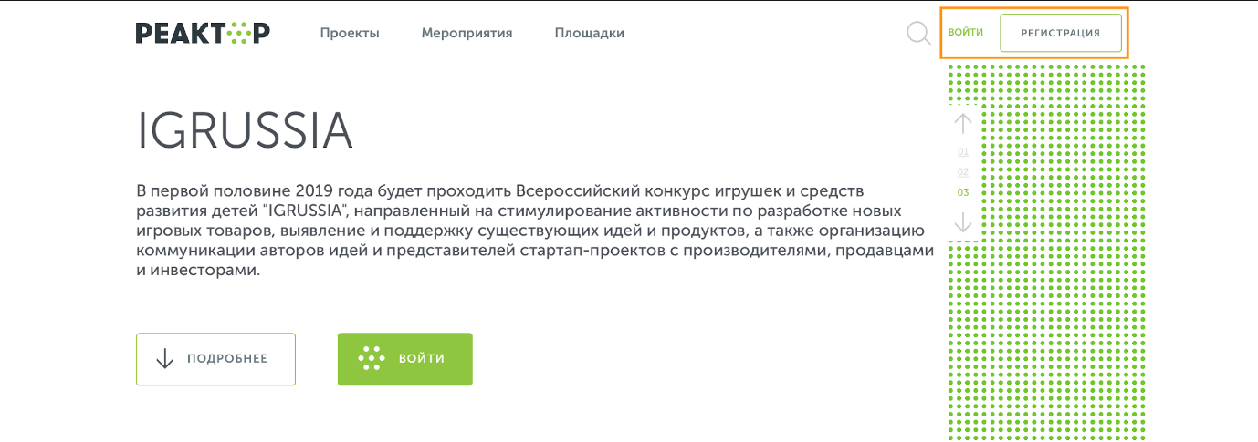
Рис. 1. Главная страница
Рис. 2. Форма регистрации

Для регистрации нового пользователя необходимо заполнить все поля (Рис. 2), поставить галочку согласия с условиями и нажать кнопку «Зарегистрироваться».
Далее на почту регистрируемого придет письмо с подтверждением аккаунта. Необходимо перейти по ссылке в письме и подтвердить регистрацию.

